Bài Thực Hành 8: Wifi

Bài 8.1. Kết nối Wemos D1 Mini (ESP8266) với Home Assistant bằng ESPHome

- Tại sao Home Assistant có thể tìm thấy wemos-d1.local?
- Bình thường: Khi gõ google.com, máy tính hỏi máy chủ DNS (ví dụ 8.8.8.8) xem IP của Google là gì.
- Trong mạng LAN (mDNS): Home Assistant không biết IP của Wemos D1 là gì và cũng không có máy chủ DNS trung gian.
+ Khi Wemos D1 khởi động, nó báo lên mạng nội bộ (multicast) rằng: "Tôi là wemos-d1, tôi đang ở đây!".
+ Home Assistant (và máy tính) luôn lắng nghe các thông báo này.
+ Khi truy cập wemos-d1.local, máy tính sẽ hỏi vào khoảng không mạng LAN: "Ai là wemos-d1?". Wemos D1 sẽ trả lời: "Là tôi, IP của tôi là 192.168.1.x".

- mDNS khác gì DNS thông thường?
Chúng ta có một bảng so sánh sau:
Đặc Điểm | DNS Thông thường (Unicast DNS) | mDNS (Multicast DNS)
Phạm vi | Toàn cầu (Internet) hoặc doanh nghiệp lớn. | Mạng nội bộ (LAN/WLAN).
Cơ chế | Tập trung: Hỏi một máy chủ quản lý danh sách (DNS Server). | Phi tập trung: Các thiết bị tự hỏi và tự trả lời nhau.
Tên miền | .com, .vn, .net... | Thường kết thúc bằng .local.
Cấu hình | Cần đăng ký tên miền hoặc cấu hình Server. | Không cần cấu hình (Zero-configuration).
Ví dụ | Truy cập facebook.com. | Truy cập printer.local hoặc esphome.local.

- Tại sao ta có thể cập nhật firmware ESPHome “Wirelessly”?
-Đây là tính năng OTA (Over-The-Air).
-Để làm được điều này, firmware hiện tại đang chạy trên ESP8266/ESP32 phải có một đoạn mã đặc biệt (OTA Handler). Quy trình diễn ra như sau:
+ Chế độ chờ: Thiết bị vẫn chạy bình thường nhưng luôn lắng nghe ở một cổng mạng cụ thể (thường là 8266 hoặc 3232).
+ Nhận lệnh: Khi bạn ấn nút Upload, máy tính gửi yêu cầu cập nhật.
+ Tải về: Chip ESP sẽ dành một phần bộ nhớ Flash còn trống để tải bản firmware mới về.
+ Kiểm tra & Ghi đè: Sau khi tải xong và kiểm tra tính toàn vẹn (MD5 checksum), chip sẽ khởi động lại, hoán đổi vùng nhớ boot sang vùng chứa firmware mới (hoặc ghi đè lên vùng cũ tùy cấu trúc phân vùng).
- OTA có yêu cầu gì về mạng?
- Để quá trình OTA thành công, mạng cần đáp ứng:
+ Cùng lớp mạng (Subnet): Home Assistant (hoặc máy tính chạy ESPHome Dashboard) và thiết bị ESP phải nhìn thấy nhau (ping được nhau).
+ Đường truyền ổn định: Mất kết nối giữa chừng có thể khiến quá trình nạp thất bại (tuy nhiên ESPHome có cơ chế Safe Mode, nếu nạp lỗi nó sẽ quay về firmware cũ hoặc chế độ khôi phục).
+ Không bị chặn cổng (Port): Router hoặc Firewall không được chặn các cổng dùng cho OTA (như cổng 8266 cho ESP8266 hoặc 3232 cho ESP32).
- Vì sao Home Assistant có thể điều khiển thiết bị real-time?
Khác với các thiết bị nhà thông minh cũ dùng cơ chế Polling (Home Assistant phải hỏi thiết bị: "Đang bật hay tắt?" mỗi 30 giây), ESPHome sử dụng Native API hoặc Websocket/MQTT.
- Kết nối liên tục (Persistent Connection): Giữa Home Assistant và ESPHome thiết lập một đường ống TCP socket (mặc định cổng 6053). Đường ống này luôn mở.
- Cơ chế Push (Đẩy):
+ Ngay khi bấm nút trên web, lệnh đi qua đường ống này đến ESP ngay lập tức (<10ms).
+ Ngược lại, nếu bấm nút vật lý trên thiết bị, ESP gửi trạng thái mới qua đường ống về Home Assistant ngay lập tức.
- Không có độ trễ do phải chờ đến lượt "hỏi thăm" như cơ chế Polling.
- Tại sao mọi cấu hình đều được mô tả bằng YAML?
YAML được chọn vì triết lý "Configuration over Code" (Cấu hình thay vì Lập trình):
- Dễ đọc: YAML dùng thụt đầu dòng, rất giống ngôn ngữ tự nhiên, dễ hiểu hơn ngoặc nhọn {} của C++ hay JSON.
- Tính khai báo (Declarative): Chỉ cần khai báo muốn gì (Ví dụ: Tôi muốn một cảm biến nhiệt độ ở chân D2), chứ không cần viết code để xử lý cách đọc tín hiệu, cách chống nhiễu, cách gửi mạng...
- Trừu tượng hóa: ESPHome sẽ đọc file YAML và tự động viết ra hàng nghìn dòng code C++ phức tạp.
- Mối quan hệ giữa YAML → firmware .bin → OTA?
Đây là quy trình "biến chữ thành hành động" (Compilation & Deployment):
- YAML (Source): Viết cấu hình (ví dụ: wifi: ..., switch: ...).
- Code Generation: ESPHome Dashboard đọc file YAML và dịch nó thành mã nguồn C++.
- Compilation (Biên dịch): Trình biên dịch (PlatformIO) sẽ biên dịch mã C++ đó thành mã máy dưới dạng file Binary mà chip ESP hiểu được.
- OTA (Upload): File .bin này được gửi qua mạng Wifi tới IP của thiết bị.
- Run: Thiết bị khởi động lại và chạy theo logic mới.

Bài 8.2. Phân tích gói tin WiFi của thiết bị ESPHome bằng Wireshark
- Gói tin ARP
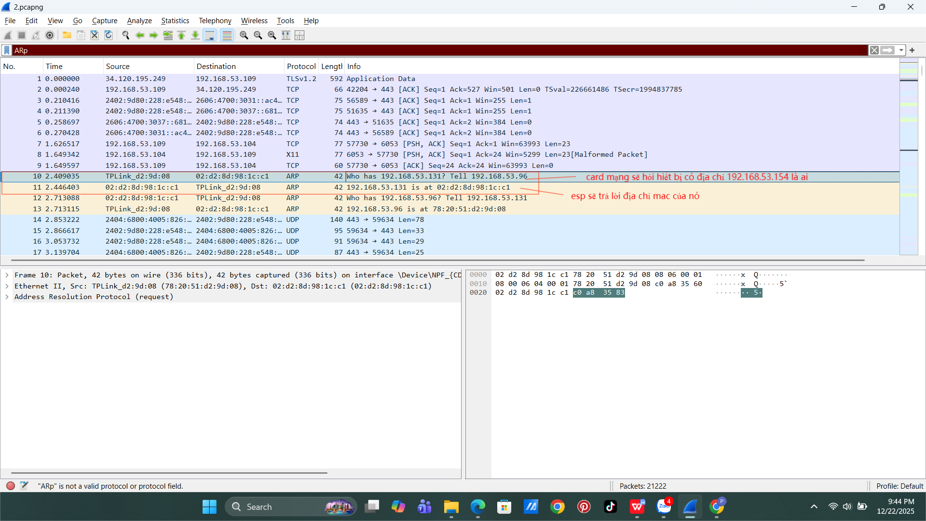
- Chức năng: Thông báo IP của nó vừa có mặt trên mạng
- Vai trò trong quá trình kết nối: Thiết bị thông báo IP của nó cho các thiết bị và router kiểm tra và refresh lại địa chỉ IP tránh việc sử dụng lại IP cũ. Ngoài ra nó còn để kiểm tra xem có thiết bị nào trong mạng có bị trùng IP với nó không.
- Thiết bị gửi: Thiết bị kết nối (ESP32) - IP: 192.168.53.154/MAC: 74:04:f1:4e:3d:a6.
- Thiết bị nhận: Broadcast (toàn bộ thiết bị trong mạng)
- Gói tin DHCP
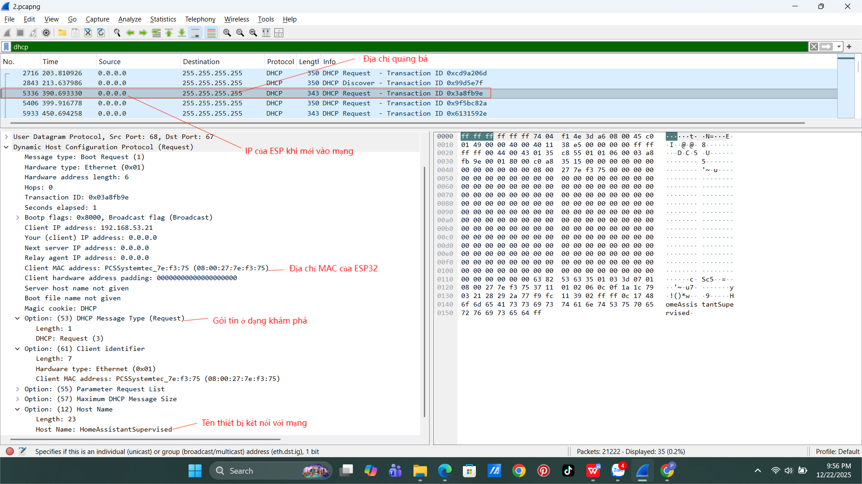
- Chức năng: Yêu cầu server cấp cho IP là 192.168.53.21
- Vai trò trong quá trình kết nối:
  - Gói tin có vai trò tìm kiếm Server có nhiệm vụ cấp IP cho nó và yêu cầu Server hãy cấp cho nó một IP mới.
  - Thông báo các thông tin như host name, MAC cho Server.
  - Xác định khả năng kết nối với Server: Nếu được trả lời sẽ không vào được mạng.
- Thiết bị gửi: Thiết bị kết nối (ESP32) IP: 192.168.53.21/MAC: 08:00:27:7e:f3:75
- Thiết bị nhận: Toàn bộ thiết bị trong mạng (255.255.255.255)
- Gói tin mDNS
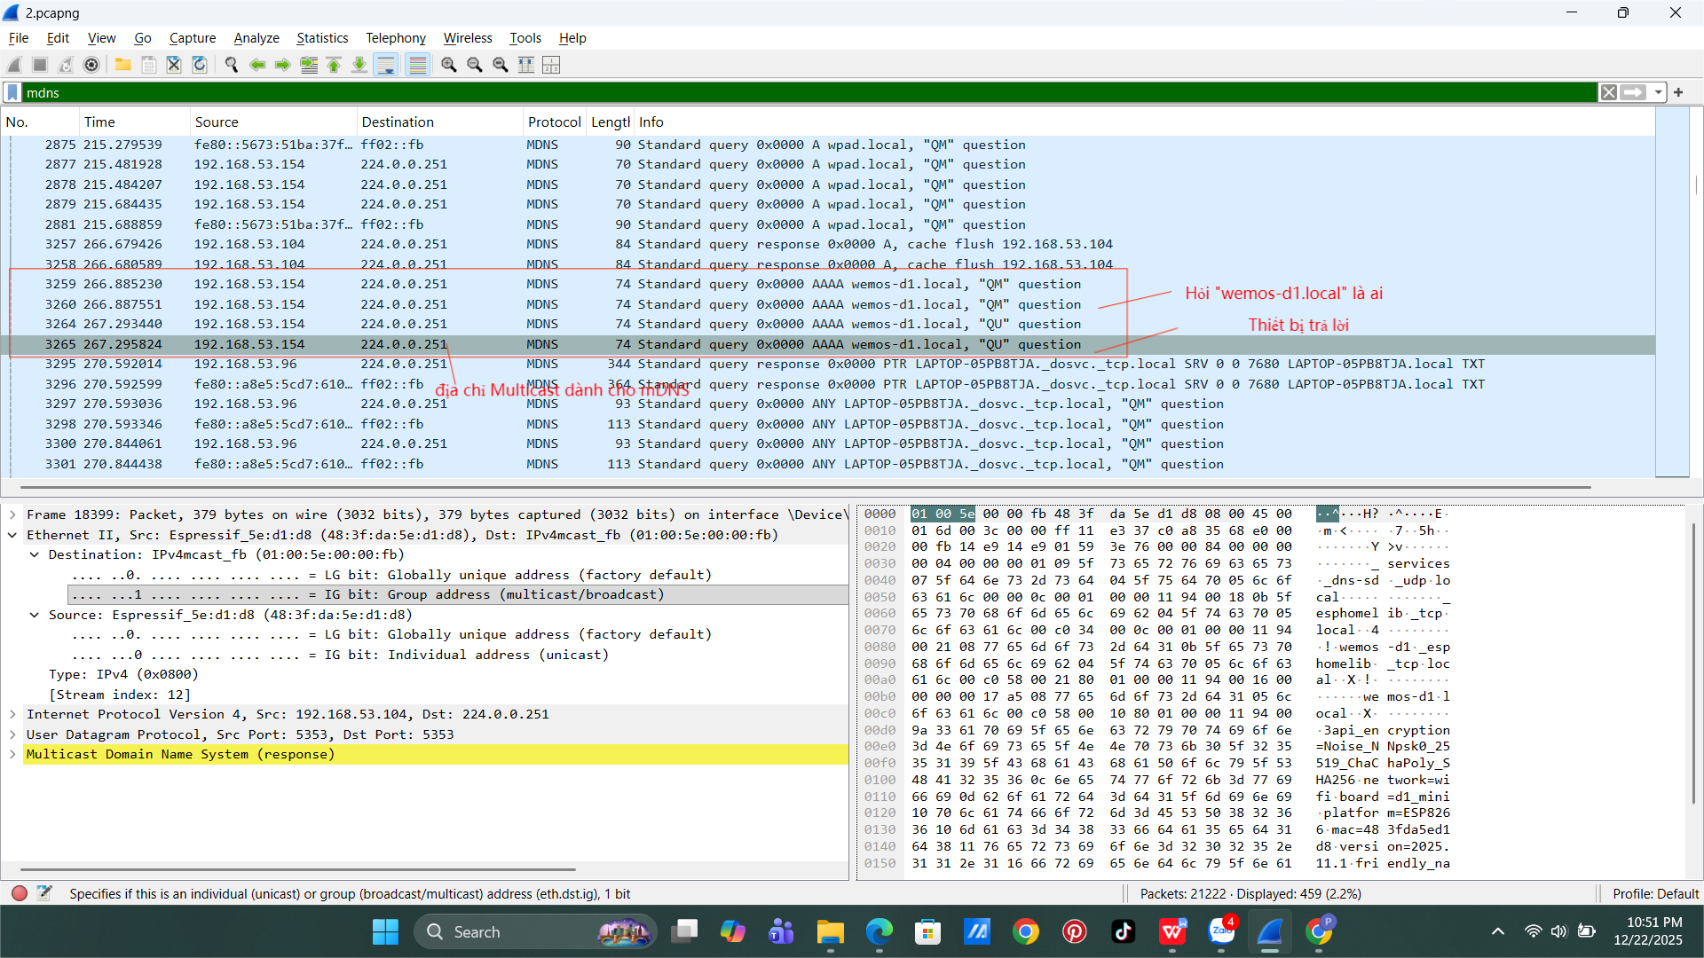
- Chức năng: Tìm thiết bị và phân giải tên thiết bị có tên “esp32-t1.local” thành địa chỉ IP.
- Vai trò trong quá trình kết nối: Giúp việc tìm kiếm và kết nối các thiết bị trong mạng trở nên đơn giản hơn. Thay vì việc sử dụng địa chỉ IP nó sẽ dùng tên thiết bị “.local” để kết nối.
- Thiết bị gửi: Máy tính/Laptop
- Thiết bị nhận: địa chỉ Multicast 224.0.0.251
- Gói tin TCP SYN/SYN-ACK
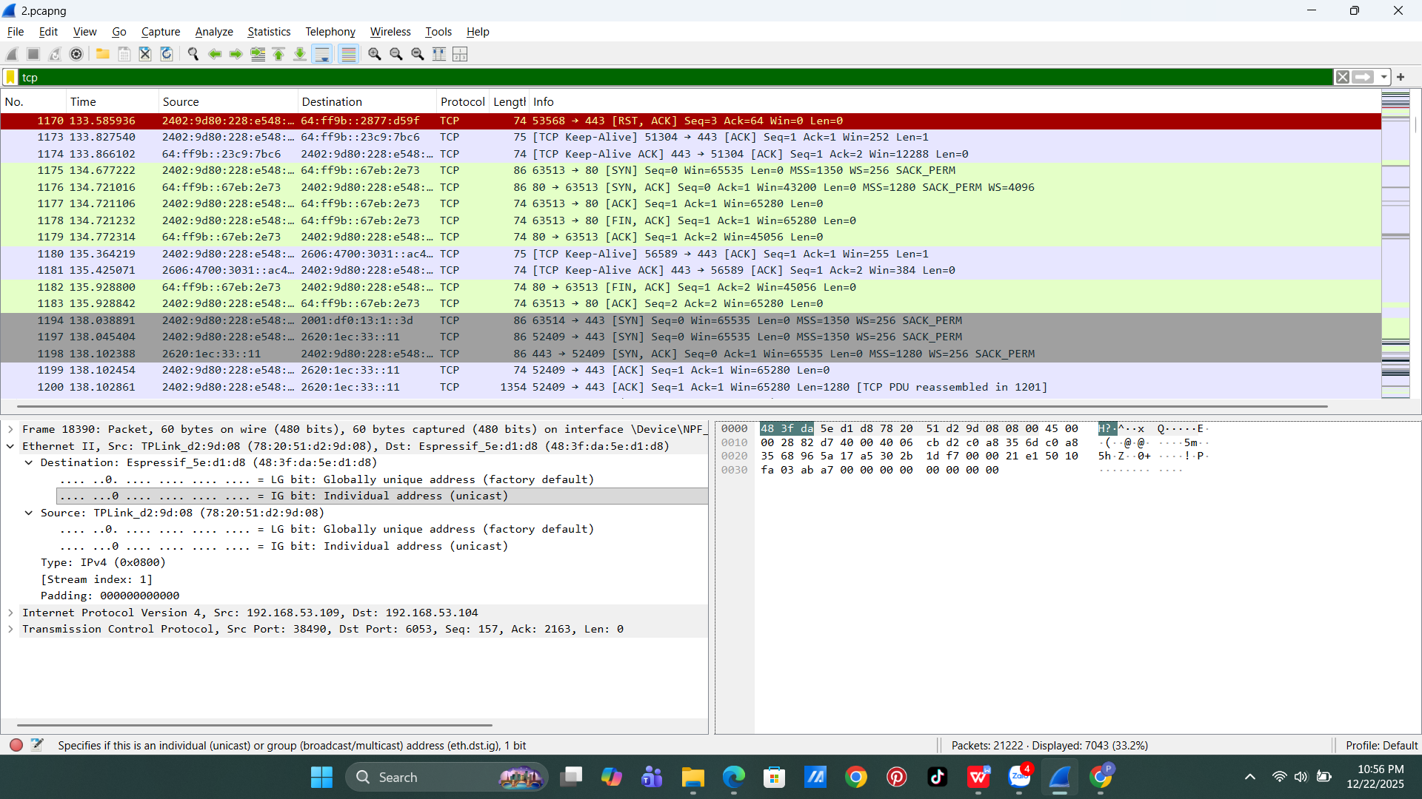
- Chức năng: Bắt đầu quá trình kết nối với thiết bị
- Vai trò trong quá trình kết nối:
  - Thông báo việc bắt đầu quá trình kết nối tới thiết bị.
  - Đồng bộ các thông số kết nối như: số thứ tự gói tin (Seq - Sequence Number), kích thước cửa sổ nhận (Win - Window size), … với thiết bị cần kết nối. Việc đồng bộ lại các thông số này giúp việc kết nối và truyền tải dữ liệu được nhanh chóng, ổn định, tránh tắc nghẽn.
- Thiết bị gửi: HomeAssistant
- Thiết bị nhận: Thiết bị kết nối (ESP32)

